MUNICIPALITÉ DU
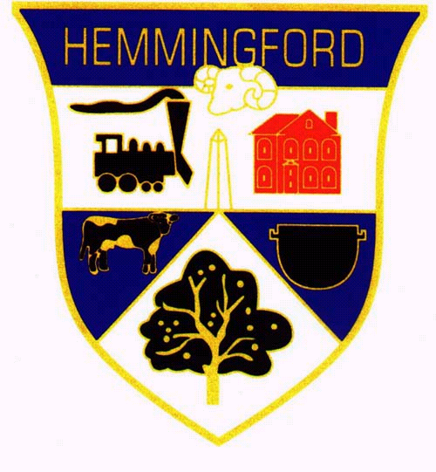

VILLAGE DE HEMMINGFORD
505 RUE FRONTIERE, BUREAU #5
HEMMINGFORD, QUÉBEC J0L 1H0

Tél.: (450) 247-3310 Téléc. (450) 247-2389
reception@villagedehemmingford.ca
www.villagedehemmingford.ca

AVIS D’ÉBULLITION DE L’EAU

N’utilisez pas l’eau du robinet sans l’avoir fait bouillir à gros bouillons pendant au moins une minute, ou utilisez de l’eau embouteillée.

QUE DEVEZ-VOUS FAIRE?

De l’eau préalablement bouillie pendant une minute, ou de l’eau embouteillée, doit être utilisée pour les usages suivants :
- Boire et préparer des breuvages;
- Préparer les biberons et les aliments pour bébés;
- Laver et préparer des aliments mangés crus (fruits, légumes, etc.);
- Apprêter des aliments qui ne requièrent pas de cuisson prolongée (soupes en conserve, desserts, etc.);
- Fabriquer des glaçons;
- Se brosser les dents et se rincer la bouche.

Vous pouvez utiliser l’eau du robinet non bouillie pour :
- Laver la vaisselle à l’eau chaude en vous assurant de bien l’assécher;
- Laver des vêtements et prendre une douche ou un bain. En ce qui concerne les jeunes enfants, assurez-vous qu’ils n’avalent pas d’eau durant le bain ou lavez-les avec une débarbouillette.

Écoles, entreprises, commerces et institutions desservis : avisez votre clientèle que l’eau est impropre à la consommation. Fermez les fontaines d’eau et affichez l’information aux endroits où de l’eau reste disponible

Nous sommes désolés des inconvénients que cette situation peut occasionner et nous vous remercions de votre compréhension.

Michael Krohn 11 aout 2025
Village de Hemmingford

Pour toute question, vous pouvez nous contacter au 450-247-3310.

MUNICIPALITY OF THE

VILLAGE OF HEMMINGFORD
505 RUE FRONTIERE, BUREAU #5
HEMMINGFORD, QUÉBEC J0L 1H0

Tél.: (450) 247-3310 Téléc. (450) 247-2389
reception@villagedehemmingford.ca
www.villagedehemmingford.ca

BOILING WATER NOTICE

Do not use the water from the faucet without bringing it to a big boil for at least 1 minute, or use bottled water.

WHAT MUST YOU DO?

Pre-boiled water for one minute or bottled water must be used:
- Drink and prepare beverages;
- Prepare baby bottles or baby food;
- Wash and prepare food eaten raw (fruits, vegetables, etc.);
- Prepare food that does not require prolonged cooking (canned soups, desserts, etc.);
- Making ice cubes;
- Brushing your teeth or rinsing your mouth.

You can use non boiled water to: (make sure water
- Wash dishes in hot water making sure they are dried properly afterwards;
- Wash clothes and take a shower or a bath. When it comes to young kids make sure they don’t swallow water during bath time or just wash them with a wash cloth.

Schools, enterprises, commerce’s and institutions deserved by the water: inform your clientele that the water is not consumable. Close off all water fountains and post the information in areas where the water will stay available.

We are sorry of the inconvenience that this situation could cause and we thank you for your understanding.

Michael Krohn August 11, 2025
Village of Hemmingford

For any questions, you can contact us at 450-247-3310

